**SISTEM PEMESANAN TIKET MASUK WISATA ALAM GOSARI BERBASIS WEB DI DESA GOSARI**

**KECAMATAN UJUNGPANGKAH KABUPATEN GRESIK**

**Nur Diana Lailatul Firdaus1, Drs. Kholid, M.PSDM2**

1Akademi Komunitas Semen Indonesia Gresik, Jl. Veteran - Gresik

Email: 1nurdianalailatulfirdaus31@gmail.com, , [2drs_kholid@yahoo.co.id](mailto:2drs_kholid@yahoo.co.id)

**Abstrak**

Sistem Informasi Wisata Alam Gosari sangat penting di era pandemi saat ini. Setelah melakukan penelitian langsug ke wisata alam gosari yang bertempat di Desa Gosari Kecamatan Sidayu Kabupaten Gresik pembelian tiket di wisata tersebut dilakukan dengan cara mengantri dan pencatatan secara manual sehingga menyebabkan kerumunan wisatawan dan tidak efesiensi waktu. sehingga kami merancang *“ Sistem Pemesanan Tiket Wisata Alam Gosari Berbasis Web di Desa Gosari Kecamatan Ujungpangkah Kabupaten Gresik ”.*

Sistem Pemesanan Tiket Wisata ini menggunakan Metode Kualitatif dan Metode Prototype, Metode Kualitatif dengan melakukan Studi pustaka, Observasi dan Interview. Metode prototype dengan proses pengumpulan kebutuhan, membangun prototype, evaluasi prorotype, mengkodean system, menguji system sampai dengan proses yang diharapkan kemudian dilakukan pengecekan kembali sistem sampai benar-benar sesuai.

Dalam pembutan sistem pemesanan tiket wisata alam gosari berbasis web di desa gosari kecamatan ujung pangkah terdapat fitur fitur Menu ( Dashboard ), Halaman Utama, Wahana, Halaman Login, Halaman Daftar, Paket Promo.

***Kata Kunci*** *: Sistem Informasi, Pemesanan Tiket, Wisata Alam Gosari, Ujungpangkah.*

**Abstract**

*The Gosari Nature Tourism Information System is very important in the current pandemic era. After conducting direct research into Gosari nature tourism which is located in Gosari Village, Sidayu District, Gresik Regency, ticket purchases on the tour are done by queuing and recording manually, causing crowds of tourists and not time efficient. So we designed a Web-Based Gosari Nature Tourism Ticket Booking System in Gosari Village, Ujungpangkah District, Gresik Regency.*

*This tourist ticket booking system uses qualitative methods and prototype methods, qualitative methods by conducting literature studies, observations and interviews. Prototype method with the process of gathering requirements, building prototypes, evaluating prorotypes, coding the system, testing the system up to the expected process then checking the system again until it really fits.*

*In the creation of a web-based gosari nature tourism ticket booking system in the village of Gosari, Ujung Pangkah sub-district, there are features of Menu (Dashboard), Main Page, Rides, Login Page, Register Page, Promo Packages.*

***Keywords :*** *Information Systems, Ticket Booking, Gosari Nature Tourism, Ujungpangkah.*

**1. PENDAHULUAN**

Teknologi sebagai alat pemermudah pekerjaan manusia, erat kaitannya dengan kemajuan dan inovasi canggih dalam pengolahan informasi melalui media internet. Di era kini, banyak hal dan aspek di dunia yang dikerjakan bersangkutan dengan internet, mulai dari penggunaan aplikasi, sistem informasi, hingga situs-situsweb.

Salah satu pemanfaatan internet dalam hal pengolahan informasi dapat diterapkan pada perancangan suatu sistem. Perancangan suatu media sistem informasi berbasis *web* mengenai suatu objek dapat digunakan untuk memperkenalkan dan mempublikasikan objek tertentu tersebut kepada masyarakat maupun hanya sebagai mempermudah suatu pekerjaan.

Salah satu sektor yang berkembang dalam perkembangan teknologi adalah bidang pariwisata. Bidang ini turut berperan dalam mendistribusikan informasi terkait objek-objek di dalamnya hingga proses-proses transaksi tiket dalam wisata tersebut. Banyaknya objek wisata yang memiliki potensi keindahan dan kenyamanan yang tinggi, akan sangatdisayangkan apabila tidak diimbangi dengan sistem pendukung proses kerja yang optimal di dalamnya. Oleh karena itu, perancangan suatu sistem informasi penunjang kerja pada suatu objek wisata dirasa sangat dibutuhkan untuk kemajuan ke depannya

Perkembangan teknologi informasi di masa kini mengalami pertumbuhan yang sangat pesat ditambah dengan wabah corona yang terjadi di indonesia saat ini sehingga semua kegiatan harus dilakukan secara jarak jauh dengan menggunakan suatu sistem informasi. Pada perkemabnagannya informasi sudah merambat ke era digital yang dahulu masih dikelola secara manual sekarang sudah dikelola melalui suatu sistem atau teknologi komputer, data-data yang dulu hanya diolah dan disimpan dalam arsip atau paper kini sudah diolah dan disimpan dalam bentuk file digital. Perkembangan teknologi informasi yang sangat pesat khususnya dalam bidang pariwisata Indonesia merupakan negara yang kaya akan sumber daya alamnya dan keindahan alamnya yang merupakan anugrah dari Tuhan Yang Maha Kuasa dengan kekayaan alam dimasing-masing daerahnya. Setiap kekayaan alam yang dimiliki oleh setiap daerah dapat dimanfaatkan oleh masyarakat sekitar dengan baik, salah satunya memanfaatkan sebagai daerah tujuan wisata. Pada saat ini pariwisata menjadi bisnis yang sedang ramai-ramainya.

Kabupaten Gresik selain disebut kota industri gresik juga memiliki potensi wisata yaitu Wisata Alam Gosari ( WAGOS ). Wisata Alam Gosari terletak didaerah gosari kecamatan ujung pangkah kabupaten Gresik. Wisata ini menawarkan wahana alam yang sangat indah.

Pengolahan wisata dilakukan oleh warga sekitar wisata secara gotong royong dan sebagian fasilitas dapat dari bantuan setempat, pembelian tiket nmasuk juga dilakukan secara amnual dengan mengantri panjang serta pedataan pengunjung juga masih ditulis dimedia buku besar saja. Kendala yang saat ini yang sedang dihadapi pihak pengelola wisata alam gosari yaitu sistem pemesanan tiket masuk yang dilakukan secara mengantri dan pencatatan secara manual dengan kondisi wabah corona yang ada di indonesia saat ini sehingga pengunjung ketika pengunjung melakukan pembelian tiket harus menjaga jarak antara yang lain

Sementara itu di perkembangan teknologi saat ini berbagai macam kebutuhan manusia muali dari informasi, barang dan jasa hingga transaksi dapat dilakukan denagan cara cepat, tepat, dan akurat dengan menggunakan sistem informasi secara online. Untuk menanggulangi hal tersebut maka dirancanglah **Sistem Pemesanan Tiket Masuk Wisata Alam Gosari Berbasis Web** dimana tujuan penulis dalam penelitian bisa mengimplementasikan dan menghasilkan aplikasi pemesanan tiket dengan akurat. Sehingga dapat memperbarui pemesanan tiket masuk wisata gosari.

**2. METODE PENELITIAN**

Laporan Akhir ini menggunakan Metode Prototype. Metode Prototype adalah sebuah metode pengembangan sistem yang membuat prototype

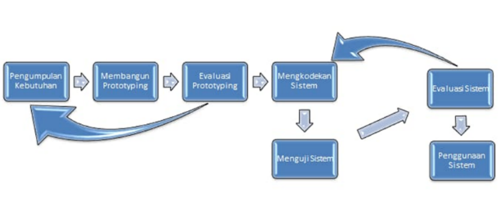

**Gambar 1**. Metode Prototype

# Pengumpulan Kebutuhan

Klien dan pengembang bersama-sama mendefinisikan format software,mengidentifikasi kebutuhan dan sistemyang dibuat

1. **Membangun Prototype**

Membangun prototype dengan membuat rancangan sementara yang berfokus penyajian pada pelanggan.

1. **Evaluasi Prototype**

Evaluasi merupakann pemeriksaan kembali dari langkah pertama hingga akhir apa ada yang kurang atau yang salah untuk melanjutkan langkah selanjutnya.

1. **Mengkodean System**

Proses koding menggunakan bahasa pemrograman. Proses ini sangat sulit karena mengaplikasika kebutuhan dalam bentuk kode program.

1. **Menguji System**

Setelah pengkodean tentunya dilakukaan testng atau pengujian.

**2. Design**

tahap perancangan (Design), dalam tahap ini peneliti mulai merancang sebuah sistem informasi yang akan dibuat untuk web yang sudah dirancang sesuai dengan hasil analisis pada tahap sebelumnya. Tahap Ini bertujuan untuk memberikan gambaran lengkap.

Dalam penelitian tersebut berikut desain sistem yang dilakukan oleh peneliti diantaranya:

* ERD (Entity Relationship Diagram)

*Entity Relationship Diagram (ERD)* adalah suatu rancangan atau bentuk hubungan suatu kegiatan di dalam sistem yang berkaitan langsung dan mempunyai fungsi di dalam proses tersebut

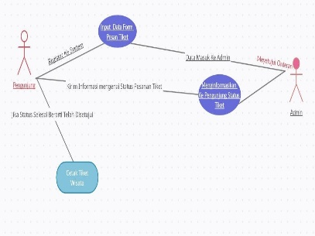

**Gambar 2** ERD Sistem Pemesaan

* Flowchart

Flowchart adalah suatu bagan bagan simbol simbol tertentu yang menggambarkan uerutan proses secara mendetail dan hubungan antara suatu proses dengan proses yang lainnya dalam satu program

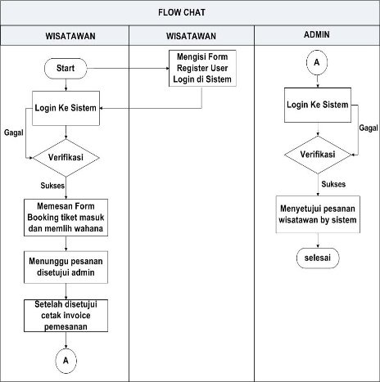

**Gambar 3** Flowchart Pemesanan Tiket

**3. HASIL DAN PEMBAHASAN**

1. **Halaman Login**

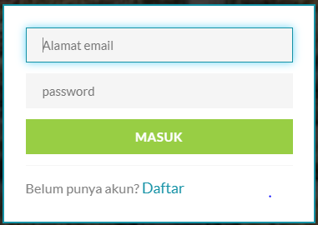

**Gambar 4** Halaman Login

Halaman ini digunakan untuk login wisata yang sudah terdaftar. Namun demikian pengunjung yang belum terdaftar dapat membuat akun di website pada halaman ini dengan mengklik daftar. Adapun hasil pengembangan website halaman tersebut dapat dilihat pada gambar berikut. Halaman ini digunakan untuk login wisata yang sudah terdaftar. Namun demikian pengunjung yang belum terdaftar dapat membuat akun di website pada Halaman ini Dengan mengklik daftar.

1. **Halaman Input Pendaftaran Wisatawan**

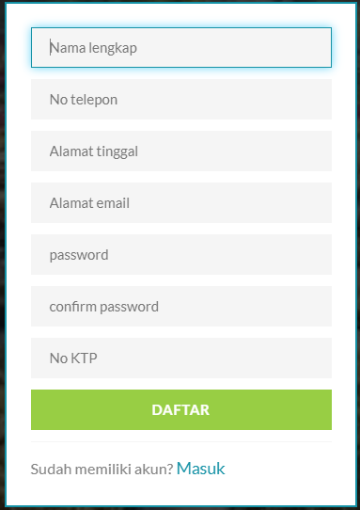

**Gambar 5** Halaman Input Pendaftaran

Halaman ini muncul setelah pengunjung melakukan klik Daftar. Pada halaman ini pengunjung mengisi data nama, jenis kelamin, email, no telepon, username dan password.

1. **Halaman Wisata**

Pada halaman ini wisata harus memilih lokasi kabupaten, kategori wisata, harga. Pada halaman ini juga Adapun hasil pengembangan website halaman tersebut dapat dilihat pada gambar berikut.

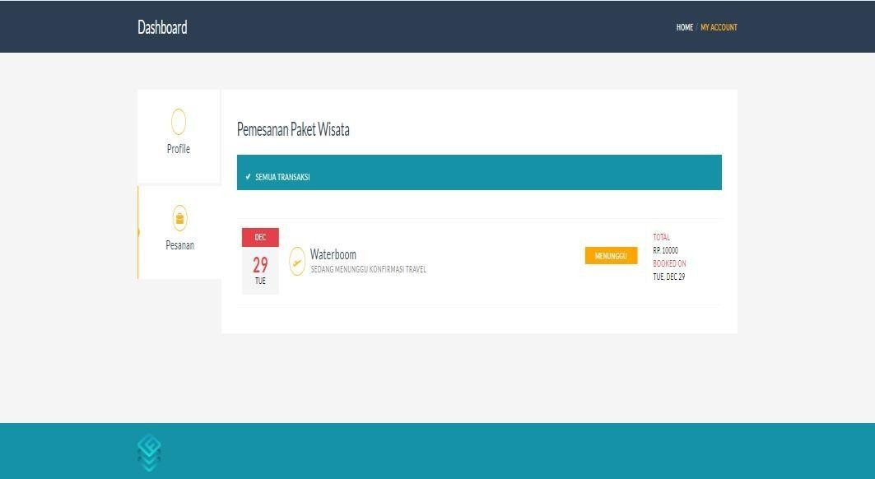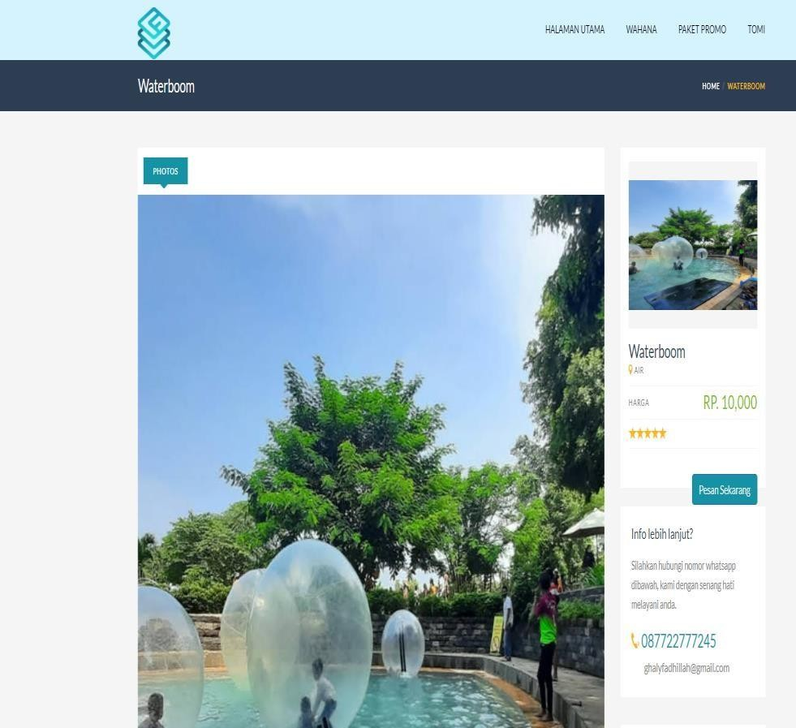

**Gambar 6** Halaman Wisata

1. **Halaman Pemesanan Wisata**

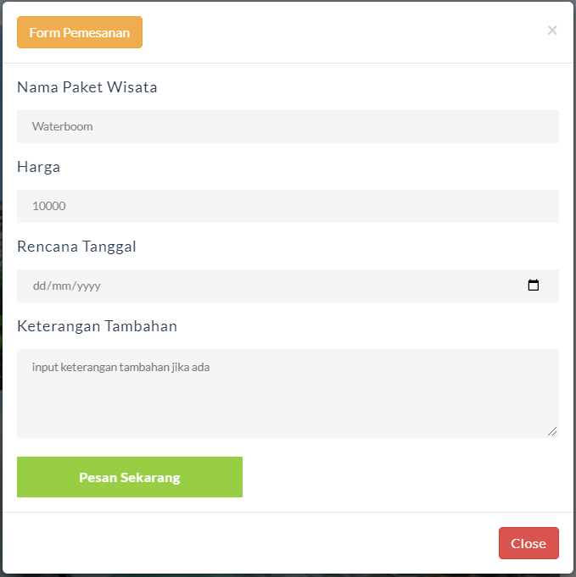Halaman ini berisi transaksi pemesanan tiket masuk pada di website. Adapun hasil pengembangan website halaman tersebut dapat dilihat pada gambar berikut.

**Gambar 7** Halaman Pemesanan Wisata

1. **Halaman Riwayat**

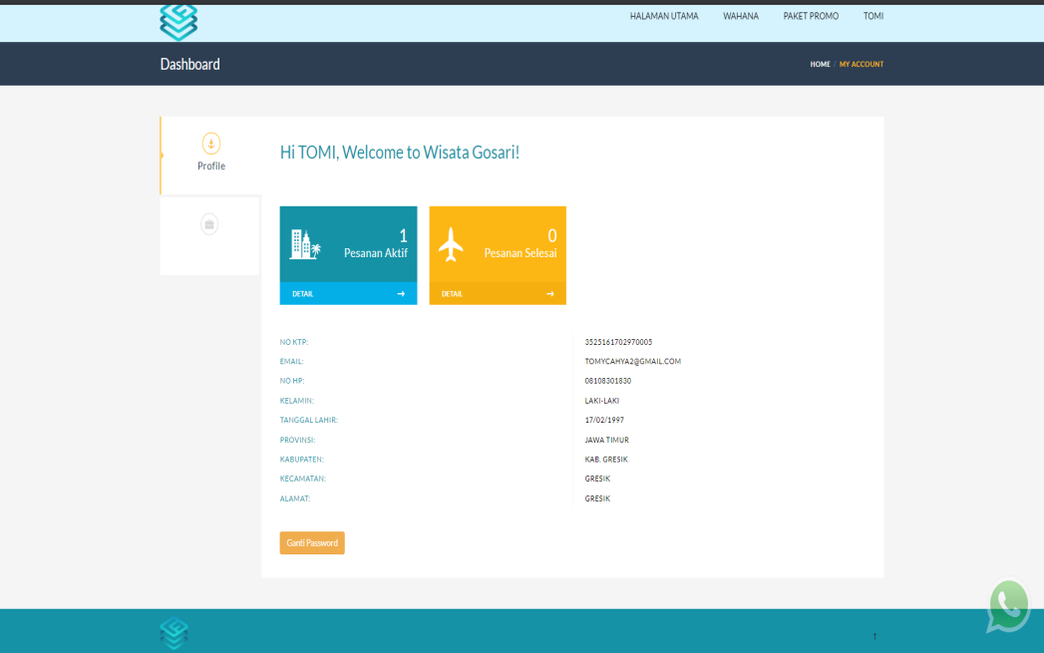Halaman ini berisi riwayat transaksi di website. Adapun hasil pengembangan website halaman tersebut dapat dilihat pada gambar berikut

**Gambar 8** Halaman Riwayat

1. **Halaman Bukti Pemesanan**

Halaman ini berisi bukti pemesanan wisatawan di website. Adapun hasil pengembangan website halaman tersebut dapat dilihat pada gambar berikut

**Gambar 9** Halaman Bukti Pemesanan

1. **Halaman Tiket Masuk Pemesanan**

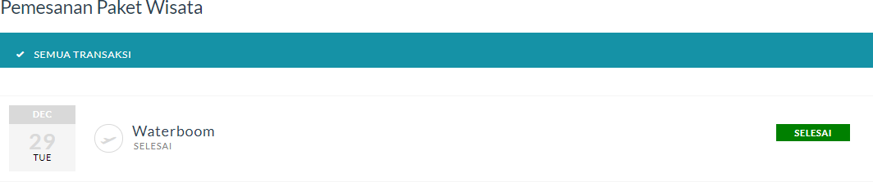Halaman ini berisi tampilan tiket masuk. Adapun hasil pengembangan website halaman tersebut dapat dilihat pada gambar berikut

**Gambar 10** Halaman Tiket Masuk Pemesanan

1. **Halaman Login Administrartor**

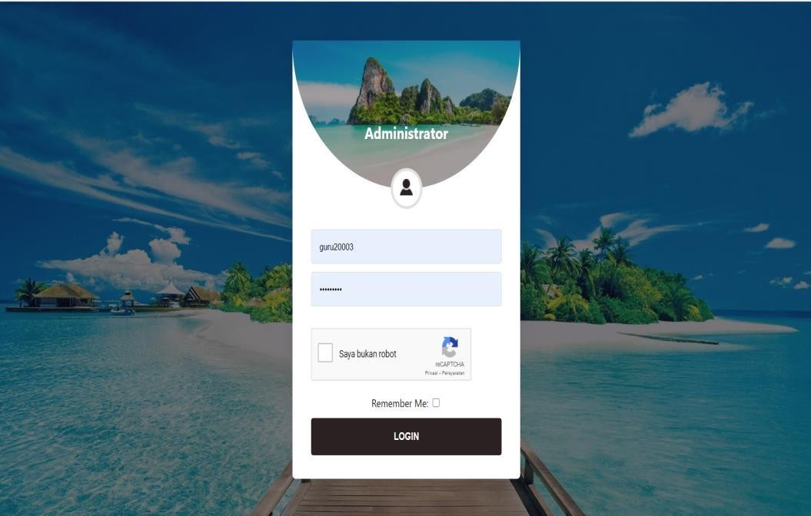Halaman ini berisi login admin saat ingin mengelola admin web. Adapun hasil pengembangan website halaman tersebut dapat dilihat pada gambar berikut.

**Gambar 11** Halaman Login Administrator

1. **Halaman Utama Administrator**

Halaman ini berisi halaman utama admin digunakan untuk mengelola baik *input, edit* dan *delete* data. Adapun hasil pengembangan website halaman tersebut dapat dilihat pada gambar berikut

**Gambar 12** Halaman Utama Administrator

1. **Halaman Data Pengunjung**

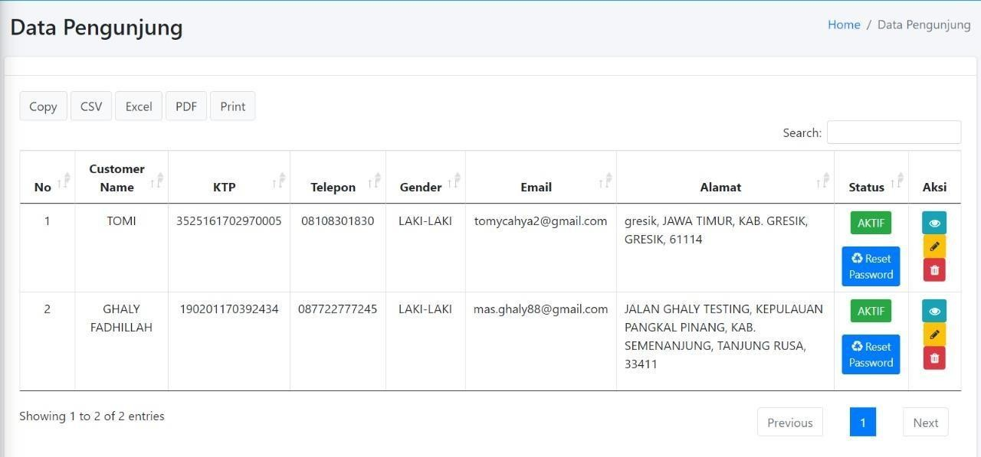Pada halaman ini menampilkan data pengunjung. Hasil dari pengembangan web dapat dilihat pada gambar berikut.

**Gambar 13** Halaman Data Pengunjung

1. **Halaman Pemesanan Pengunjung**

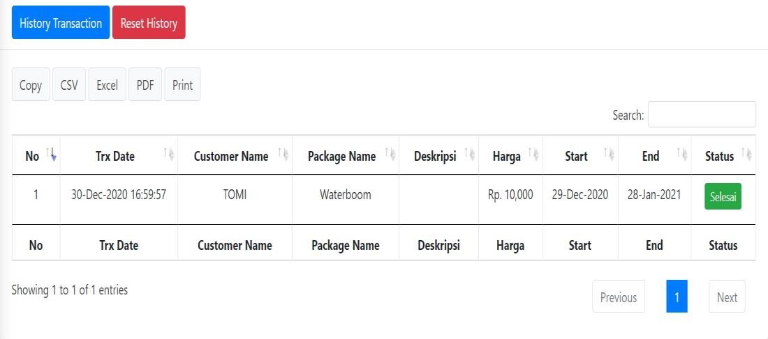

**Gambar 14** Halaman Pemesanan Pengunjung

**4. KESIMPULAN**

Berdasarkan hasil pengamatan, pembuatan, implementasi dan uji coba hasil Sistem Informasi Kearsipan di Wisata Alam Gosari ini, penulis mendapatkan beberapa kesimpulan sebagai berikut :

1. Sistem Pemesanan Tiket Wisata Alam Gosari di Desa Gosari Kecamatan Ujungpagkah Kabupaten Gresik merupakan sistem yang dibuat guna untuk mempermudah proses pemesanan tiket wisata wisata alam gosari melalui web sehingga tidak perlu mengantri lagi.
2. 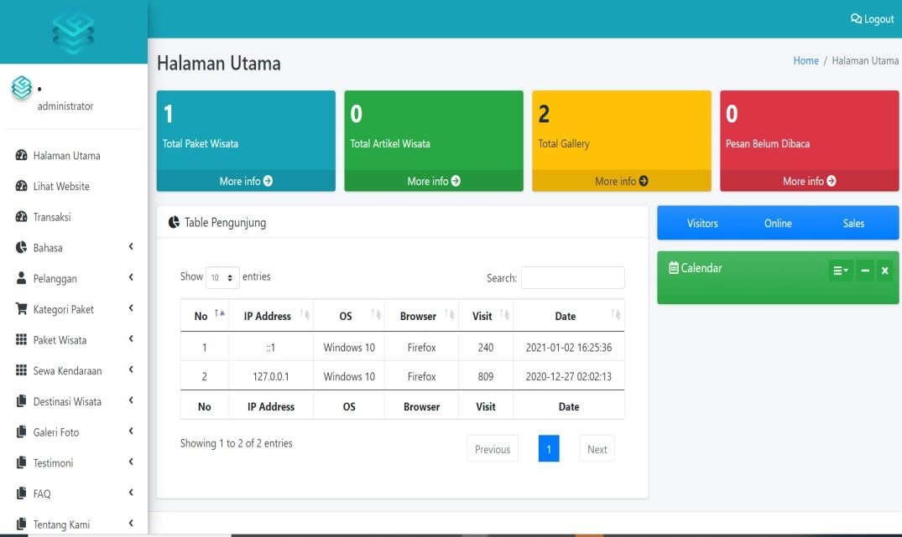Sistem Pemesanan tiket di Wisata Alam Gosari menggunakan aplikasi penunjang dalam pembuatan sistem ini yaitu XAMPP, PHPMyAdmin sebagai bahasa pemograman, MySQL sebagai database, dan Sublime sebagai editing coding.
3. Sistem Informasi Kearsipan di Wisata Alam Gosari menggunakan metode Greybox dalam pengujian sistem ini.

**5. SARAN**

Adapun saran yang dapat diberikan oleh penulis sebagai berikut :

1. Diharapkan dengan terciptanya Sistem Pemesanan Tiket Wisata Alam Gosari Berbasis Web ini dikembangkan dengan model atau metode yang lain sehingga sistem ini berkembang.
2. Sistem Pemesanan Tiker Wisata Alam Gosari Berbasis Web mungkin perlu perbaikan sistem agar dapat dipelihara dengan baik
3. Sistem Pemesanan Tiker Wisata Alam Gosari Berbasis Web perlu diadakan sinkronisasi database secara berkala guna untuk menjaga keamanan data yang telah tersimpan.
4. Dengan Sistem Informasi yang telah penulis buat, kami berharap Sistem Informasi Pengarsipan di Wisata Alam Gosari dapat aplikasikan/ dijalankan di Lokasi wisata tersebut.

# UCAPAN TERIMA KASIH

Laporan Akhir ini bisa dilaksanakan dengan baik berkat bantuan dari berbagai pihak untuk itu penulis mengucapkan terima kasih kepada Akademi Komunitas Semen Indonesia (AKSI) Gresik, Pengurus Wisata Alam Gosari , Orang Tua dan Teman-teman yang telah memberikan dukungan dalam Pembuatan Proyek Laporan Akhir ini

**DAFTAR PUSTAKA**

# Agung Yoga Asmora . (2020). Potensi Pengembangan Setigi Sebagai Destinasi Wisata.

1. Alexander Tanra Wardhana. (2020). Pemanfaatan Lahan Bekas Tambang PT. POLOWIJY Gosari Sebagai Geo Wisata Karst .
2. Andin Dwi Jayanto. (2021). Sistem Informasi Dan Pelayanan Berbasis Webisite.
3. Andriyanto Gozali . (2015). Pembuatan Sistem Informasi Pariwisata Kota Samarind Berbasis Web.
4. Asroni. (n.d.). Sistem Informasi Booking Wisata Klangon-.
5. Edi Tohidi. (2019). Rancang Bangun Sistem Informasi Akuntansi Penjualn Tiket Berbasis Web .
6. Endang Setyawati. (2020). Pengembangan Sistem Informasi Pemesanan Tiket Wisata Online Pada Lokal Wisata.
7. Fajar Ardhanta Hendrasuara. (2016). Peranangan Pemesanan Paket Wisata dengan Pembayaran Online Menggunakan Payment Gateway pada Aplikasi Android.
8. Kirana Dinda Putri Siswi. (2018). Aplikasi E-Ticketing Pariwisata di Kabupaten Serang Berbasis Web.
9. Nopan Pirsa. (2020). Meningktkan Keamanan Sistem Informasi Puskesmas Terpadu denga Metode Grey Box.
10. Oky Septian. (-). Analisa Perancangan Sistem Informasi Pemesanan Tiket Museum Online Di DKI JAKART Berbasis Web.
11. Oni Yuliani. (-). Rancang Bangun Sistem Informasi Obyek Wisata Berbasis Web .
12. Sukmawati . (2019). Perancangan Sistem E-Tike Pada Wisata Di Lampung Berbasis Web Mobile.
13. Urip Reginal . (2018). Sistem Informasi Pelyanan Jasa Tour Dan Travel Berbasis Web .
14. Yahya Dwi Wijaya. (2019). Sistem Informasi Penjualan Tiket Wisata Berbasis Web Menggunakan Metode Waterfall.